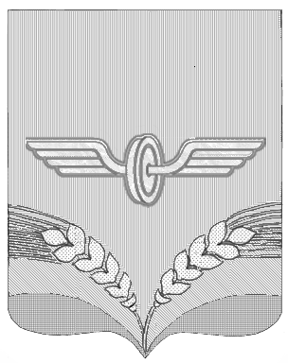

ПРЕДСТАВИТЕЛЬНОЕ СОБРАНИЕ
СОВЕТСКОГО РАЙОНА КУРСКОЙ ОБЛАСТИ
ПЯТОГО СОЗЫВА

Р Е Ш Е Н И Е

от 14.01.2025 года № 130

О внесении изменения в Положение об оплате труда работников
муниципального казенного учреждения «Управление
хозяйственного обслуживания Советского района» Курской области, утвержденное решением Представительного Собрания
Советского района от 18.12.2024 года № 121

В соответствии с Трудовым кодексом Российской Федерации, Уставом муниципального района «Советский район» Курской области, Представительное Собрание Советского района Курской области решило:
1. Внести в Положение об оплате труда работников муниципального казенного учреждения «Управление хозяйственного обслуживания» Советского района Курской области, утвержденное решением Представительного Собрания Советского района Курской области от 18.12.2024 года № 121, следующее изменение:
1.1 в пункте 4.1.1. Раздела IV «Стимулирующие выплаты» слова «ежемесячная надбавка за интенсивность и высокие результаты работы в размере от 100% до 700% к должностным окладам» заменить словами ежемесячная надбавка за интенсивность и высокие результаты работы в размере от 100% до 800% к должностным окладам».
2.Настоящее решение вступает в силу со дня его подписания и распространяется на правоотношения, возникшие с 1 января 2025 года.
3. Настоящее решение подлежит опубликованию на официальном сайте Администрации Советского района Курской области.

Председатель Представительного
Собрания Советского района
Курской области А.Д.Миронов

Глава Советского района
Курской области А.Ю.Шевченко

